附 件
“青春豫有引力”全省教育系统网络互动
参与说明
一、微博平台参与
1.登录微博后，点击右下角“我”，然后点击右上角“「-」” 图标，打开“扫一扫”功能。
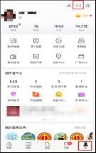
2.使用“扫一扫”功能，扫描下方二维码，直达活动专区。
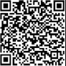
3.扫码后，请根据提示填写报名信息。
4.点击微博左下角主页标识，再点击右上角“＋”号，即可 发布图文或短视频等内容，添加话题#青春豫有引力#，并@河南教 育 @豫教思语 @学校官方微博账号，即可参与活动。
二、抖音平台参与
1.登录抖音后，点击左上角“≡”，然后点击“扫一扫”图标，打开“扫一扫”功能。
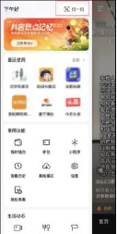
2.使用“扫一扫”功能，扫描下方二维码，直达活动专区。
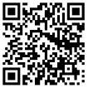
3.首次进入活动页面，请根据提示填写报名信息。
4.划至底部，点击“去发布”，然后直接拍摄或点击右下角的相册，选择已拍摄好的图片或视频，即可发布图文或短视频等内容，加上关键词#青春豫有引力，并@河南省教育厅，同时@学校官方抖音号，即可参与活动。
三、投稿要求
发布作品如涉及他人形象的照片、视频，需充分征得本人 同意、许可。参与作品须为原创，不得抄袭他人创意、复制他人作品。因个人行为造成的侵权等后果由本人全部承担。

